Sitio web del restaurante Iñaki

Especificación funcional

07-02-1016

**Introducción**

En este documento se detallan los requisitos para la maquetación y desarrollo del sitio web de Iñaki restaurante. El objetivo es implementar un sitio web con las tecnologías vigentes, comportándose de manera responsive para que pueda verse correctamente según el dispositivo desde el cual se acceda.

Se describirán las distintas páginas o secciones y los componentes que las conforman.

**Responsive design**

Entre los archivos se incluye la versión responsive de las páginas y elementos de ejemplo para que se vea cómo deberían adaptarse las secciones. Se recomienda utilizar la versión de Adobe Photoshop CC para poder visualizar los distintos artboards dentro de cada archivo en aquellos que incluyen la versión tablet y mobile. En caso de no disponer de esa versión, los archivos se encuentran por separado en la carpeta CS6 o inferiores.

Se incluye al final de este documento, algunos comentarios importantes sobre los cambios en el diseño para su versión responsive.

**Estructura general del sitio**

Logo + Menú de navegación

Es el único elemento que se mantiene presente en el mismo lugar en todo el sitio. Cambia de color si el menú está activo, si esta cerrado o si esta dentro de una sección (pasa de negativo a positivo según corresponda).

El funcionamiento del menú es sencillo: al pulsar sobre el botón “Menú” debe desplazarse, animado por CSS, de derecha a izquierda. Debe coincidir el pattern de su fondo con el pattern del fondo del sitio. Funciona igual en todas las páginas y el diseño puede encontrarse en el archivo de la página de Inicio Iñaki - Inicio.psd en el layer oculto “Menú desplegado”.

El menú se ve de la siguiente manera:

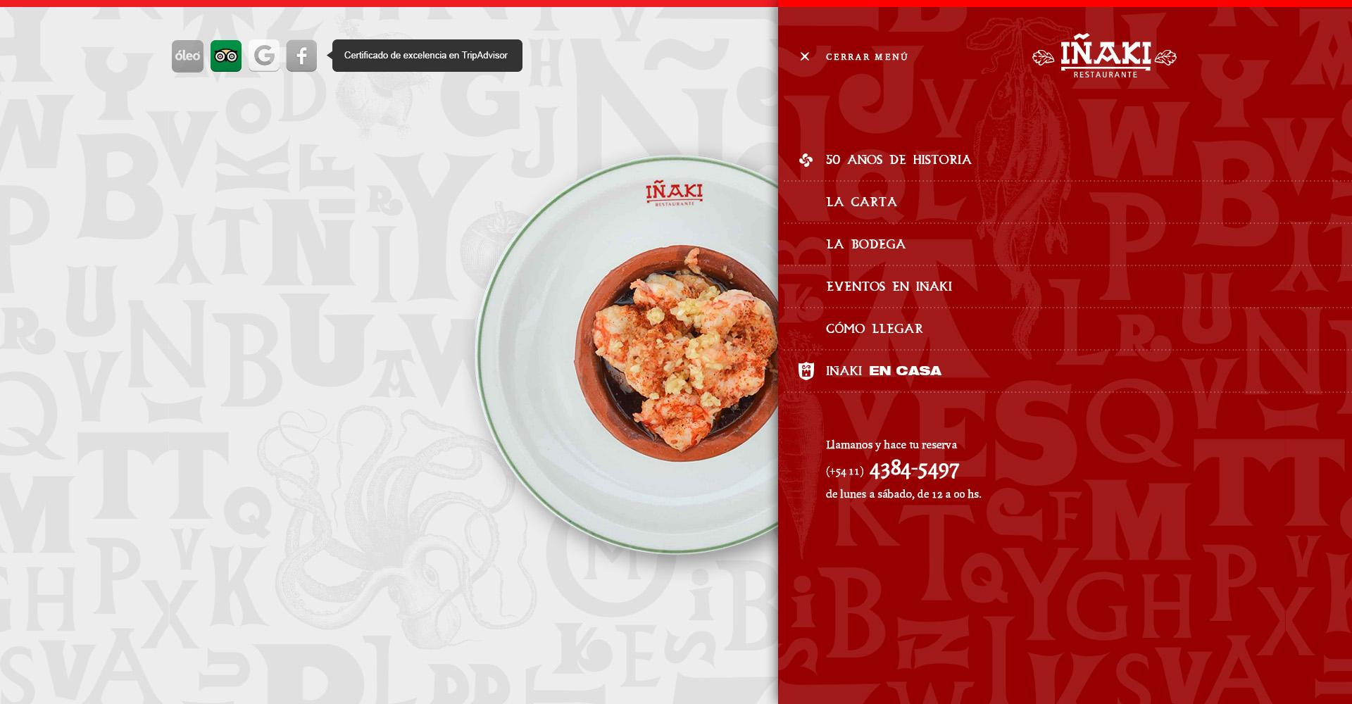

El ícono de Iñaki en casa está siempre visible. El icono que en la imagen se ve en “50 años de historia” es el Hover de todos los botones.

Área de contenido

Es el resto del espacio del sitio, que al ingresar a alguna página se comporta de una manera similar en todos los casos (título, texto o lista de contenidos, etc).

En este documento se detallan a continuación los elementos que componen el área de contenido de cada página.

Pattern de fondo

Se diseñó un pattern que debe funcionar como background en todo el sitio, repitiendose para que se muestre cubriendo todo el fondo aunque las pantallas sean de resoluciones mayores al diseño. Se adjunta el archivo pattern-bg.jpg para esta función.

Imágenes en SVG

El logo de Iñaki y el botón del Menú deben ser archivos SVG, para asegurarnos de que se vean correctamente en todas las pantallas, incluso las retina.

**Páginas del sitio**

* Página de Inicio
* Página de La carta
* Página de La bodega
* Página de La historia
* Página de Iñaki en casa
* Página de Eventos

**Página de Inicio**

El usuario ingresa a esta página al ingresar al sitio por primera vez y a través del logo del restaurante, desde cualquier parte del sitio.

El objetivo de esta página es dar un primer impacto visual sobre la cocina vasca tradicional que presenta Iñaki.

La página de Inicio se ve de la siguiente forma:

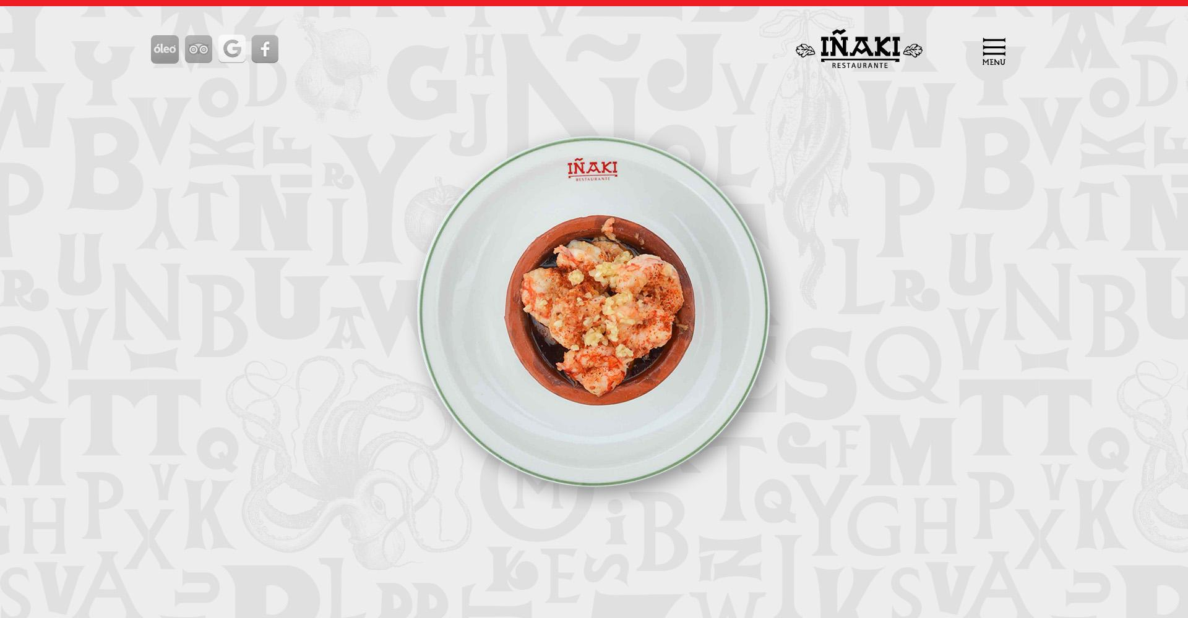

La plantilla correspondiente a esta página es Iñaki - Inicio.psd

La estructura de esta página se compone de los siguientes elementos:

Estructura general (Header, Menú)

1 - Redes sociales y links externos

2 - Foto de plato principal

Detalle de contenidos en página de Inicio:

*1 - Redes sociales y links externos*

Se muestra únicamente en la página de Inicio, y debe permitir al usuario poder ver una preview del posicionamiento del restaurante Iñaki en las distintas redes y paginas de gastronomía, permitiéndole (al hacer click) acceder a cada una de las páginas externas.

Cada botón debe tener los siguientes enlaces y textos para la versión Hover:

Guía oleo

Link: <http://www.guiaoleo.com.ar/restaurantes/Iniaki-2646>

Texto Hover: *Calificado como Excelente en Guía Oleo.*

TripAdvisor

Link: <https://www.tripadvisor.com.ar/Restaurant_Review-g312741-d1232373-Reviews-Inaki-Buenos_Aires_Capital_Federal_District.html>

Texto Hover: *Certificado de excelencia en TripAdvisor.*

Google

Link: <https://www.google.com.ar/search?q=i%C3%B1aki+restaurante&oq=i%C3%B1aki+restaurante&aqs=chrome..69i57j69i60l3j69i61j69i59.2415j0j7&sourceid=chrome&es_sm=122&ie=UTF-8#safe=off&q=I%C3%B1aki+Restaurante>

Texto Hover: *Calificado 4.5 sobre 5 puntos en Google.*

Facebook

Link: <https://www.facebook.com/I%C3%91AKI-Restaurante-1376024392658412/>

Texto Hover: *Calificado 4.9 sobre 5 puntos en Facebook.*

En el diseño del PSD se puede chequear, en los layers ocultos, cómo se muestran los textos del Hover con el ícono en color. Un ejemplo de Hover sobre TripAdvisor:



**2 - Plato principal**

Cada vez que el usuario ingresa al sitio, se muestra un plato diferente. Es decir, debe ser random entre los platos seleccionados y editados para esta página.

Se adjunta un documento con la tabla de nombres y platos en la carpeta de elementos para maquetación, además de las fotografías en formato PNG con fondo transparente.

Al hacer Hover sobre el plato, debe mostrar el nombre y un botón “Ver más platos” que permite acceder directamente a la página de La carta.

Se ve de la siguiente manera:

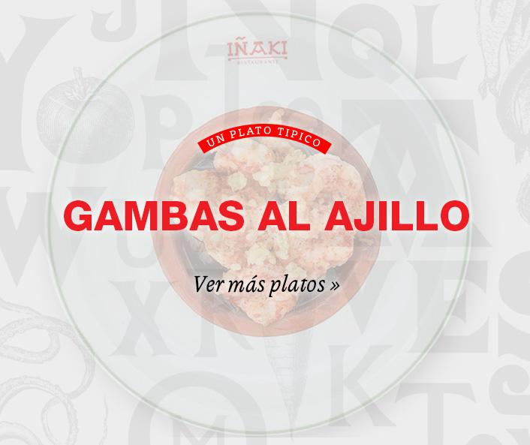

Los elementos deben maquetarse por separado, siendo los textos textos en HTML también. La imagen del plato, al hacer hover, pasa a tener un 25% de opacidad.

**Páginas de La carta**

El usuario ingresa a esta sección a través del menú principal, desde cualquier parte del sitio, y también desde el plato principal que se muestra en la página de Inicio.

El objetivo de esta página es mencionar los platos principales del restaurante y mostrar una foto, aprovechando el material fotográfico de calidad del que se dispone.

La página de La carta se ve de la siguiente forma:

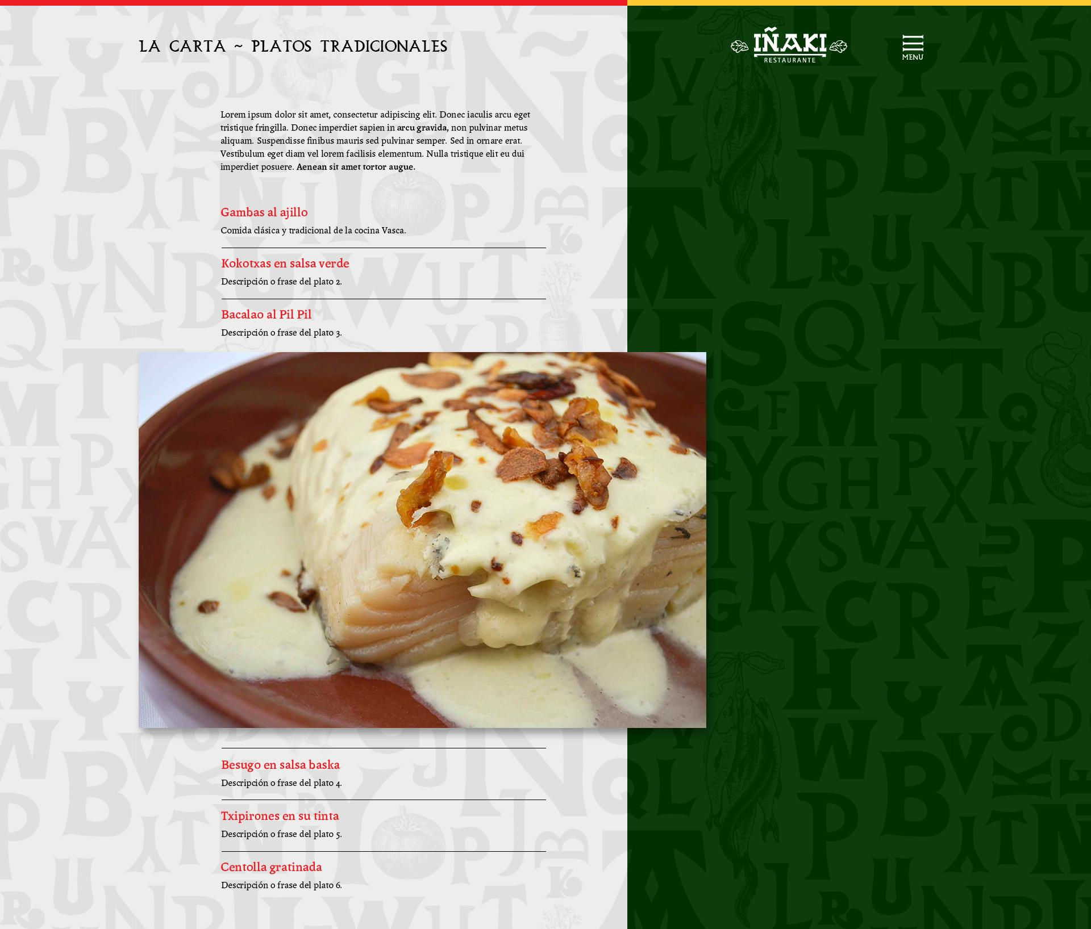

La plantilla correspondiente a esta página es Iñaki - La carta.psd

La estructura de esta página se compone de los siguientes elementos:

Estructura general (Header, Menú)

1 - Título de página

2 - Texto introductorio

3 - Lista de platos

Detalle de contenidos en página de La carta:

*1 - Título de página*

Se muestra distinto a como figura en el Menú de navegación. Debe decir “La Carta: Platos tradicionales”.

*2 - Texto introductorio*

Luego del título se muestra un breve texto que debe servir a modo de introducción, contando la razón de los platos seleccionados o la importancia de ciertos elementos en la cocina vasca, o cualquier tipo de referencia a la comida tradicional vasca que sirva para dar paso a esta página de platos tradicionales.

*3 - Lista de platos*

Cada plato debe contener la siguiente información:

* Nombre del plato
* Breve descripción o frase alusiva (opcional)
* Foto del plato
  + La foto del plato se puede ver una vez que el usuario hace click sobre el nombre del plato. Es decir, el funcionamiento es como el de un acordeón.

**Página de La bodega**

El usuario ingresa a esta sección a través del menú principal, desde cualquier parte del sitio.

El objetivo de esta página es mencionar los vinos principales del restaurante y mostrar una foto, en caso de que la haya.

La página de La bodega se ve de la siguiente forma:

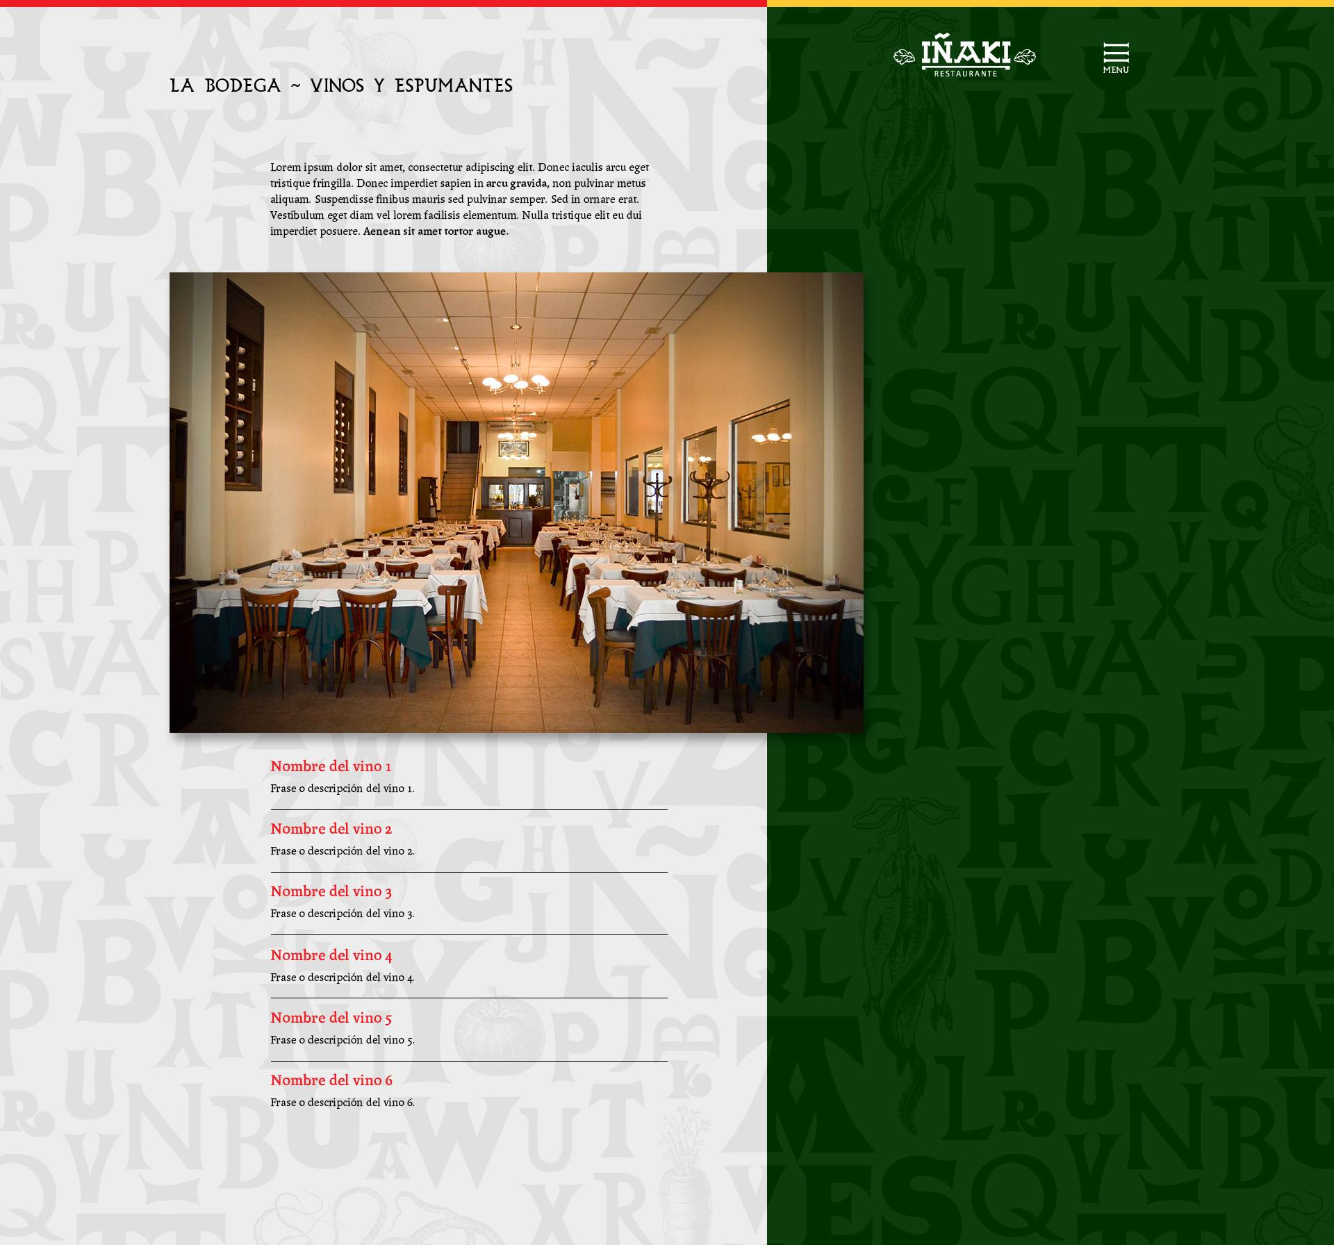

La plantilla correspondiente a esta página es Iñaki - La bodega.psd

La estructura de esta página se compone de los siguientes elementos:

Estructura general (Header, Menú)

1 - Título de página

2 - Foto principal

3 - Texto introductorio

4 - Lista de platos

Detalle de contenidos en página de La bodega:

*1 - Título de página*

Se muestra distinto a como figura en el Menú de navegación. Debe decir “La bodega: Vinos y espumantes” o el texto que corresponda.

*2 - Foto principal*

Automáticamente después del título, debe estar esa foto del restaurante para dar un poco de visualidad a la página, ya que es probable que no haya fotos de los vinos que se mencionen.

*3 - Texto introductorio*

Luego del título se muestra un breve texto que debe servir a modo de introducción, contando la razón de los vinos seleccionados o la importancia de esta bebida en la cocina vasca, por ejemplo.

*4 - Lista de vinos*

Cada vino debe contener la siguiente información:

* Nombre del vino
* Breve descripción o frase alusiva (opcional)
* Foto del vino (opcional)
  + La foto del vino se puede ver una vez que el usuario hace click sobre el nombre del plato. Es decir, el funcionamiento es como el de un acordeón.
  + Importante: Actualmente no contamos con fotos de vinos, por lo que es probable que este elemento no deba ser incluído.

**Página de La historia**

El usuario ingresa a esta sección a través del menú principal pulsando en “50 años de historia”, desde cualquier parte del sitio.

El objetivo de esta página es contar la historia del tradicional restaurante de comida vasca de Buenos Aires.

La página de La historia se ve de la siguiente forma:

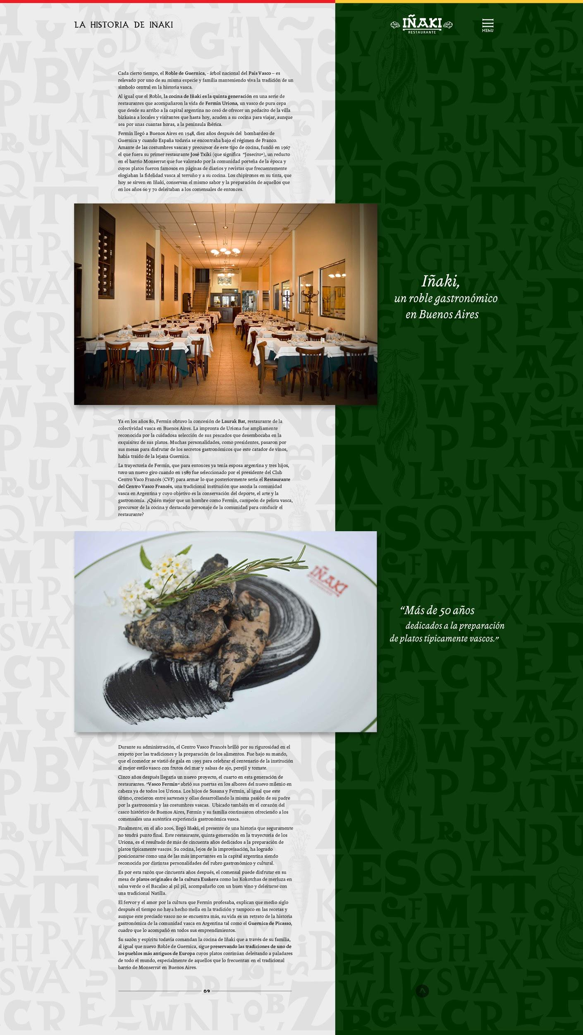

La plantilla correspondiente a esta página es Iñaki - La historia.psd

La estructura de esta página se compone de los siguientes elementos:

Estructura general (Header, Menú)

1 - Título de página

2 - Texto con fotos

3 - Elementos de texto animados

Detalle de contenidos en página de La historia:

*1 - Título de página*

Se muestra distinto a como figura en el Menú de navegación. Debe decir “La historia de Iñaki”.

*2 - Texto con fotos*

Muestra la historia ya escrita del restaurante y la tradición familiar, que puede encontrarse en la carpeta de elementos para maquetación. Mientras se desarrolla el texto, deben mostrarse dos fotos, pueden ser otras pero la ubicación debe ser la indicada en el diseño.

El texto finaliza con una miscelanea.

*3 - Elementos de texto animados*

Al lado de las fotos del texto, a medida que el usuario hace scroll down en la página, aparecen dos frases animadas por código. Por ejemplo: ingresa cada línea de la primer frase desde un costado distinto de una manera muy suave o aparecen por fade in.

La posición final de las frases es la que se ve en el diseño.

En este link puede verse el ejemplo “bounceInRight” y “bounceInLeft”, aunque deberían ser sin el rebote final y mucho más lento: <http://daneden.github.io/animate.css/>

Es un ejemplo de referencia.

**Página de Eventos**

El usuario ingresa a esta sección a través del menú principal, desde cualquier parte del sitio.

El objetivo de esta página es contar los servicios para organización de Eventos que ofrece Iñaki.

La página de Eventos se ve de la siguiente forma:

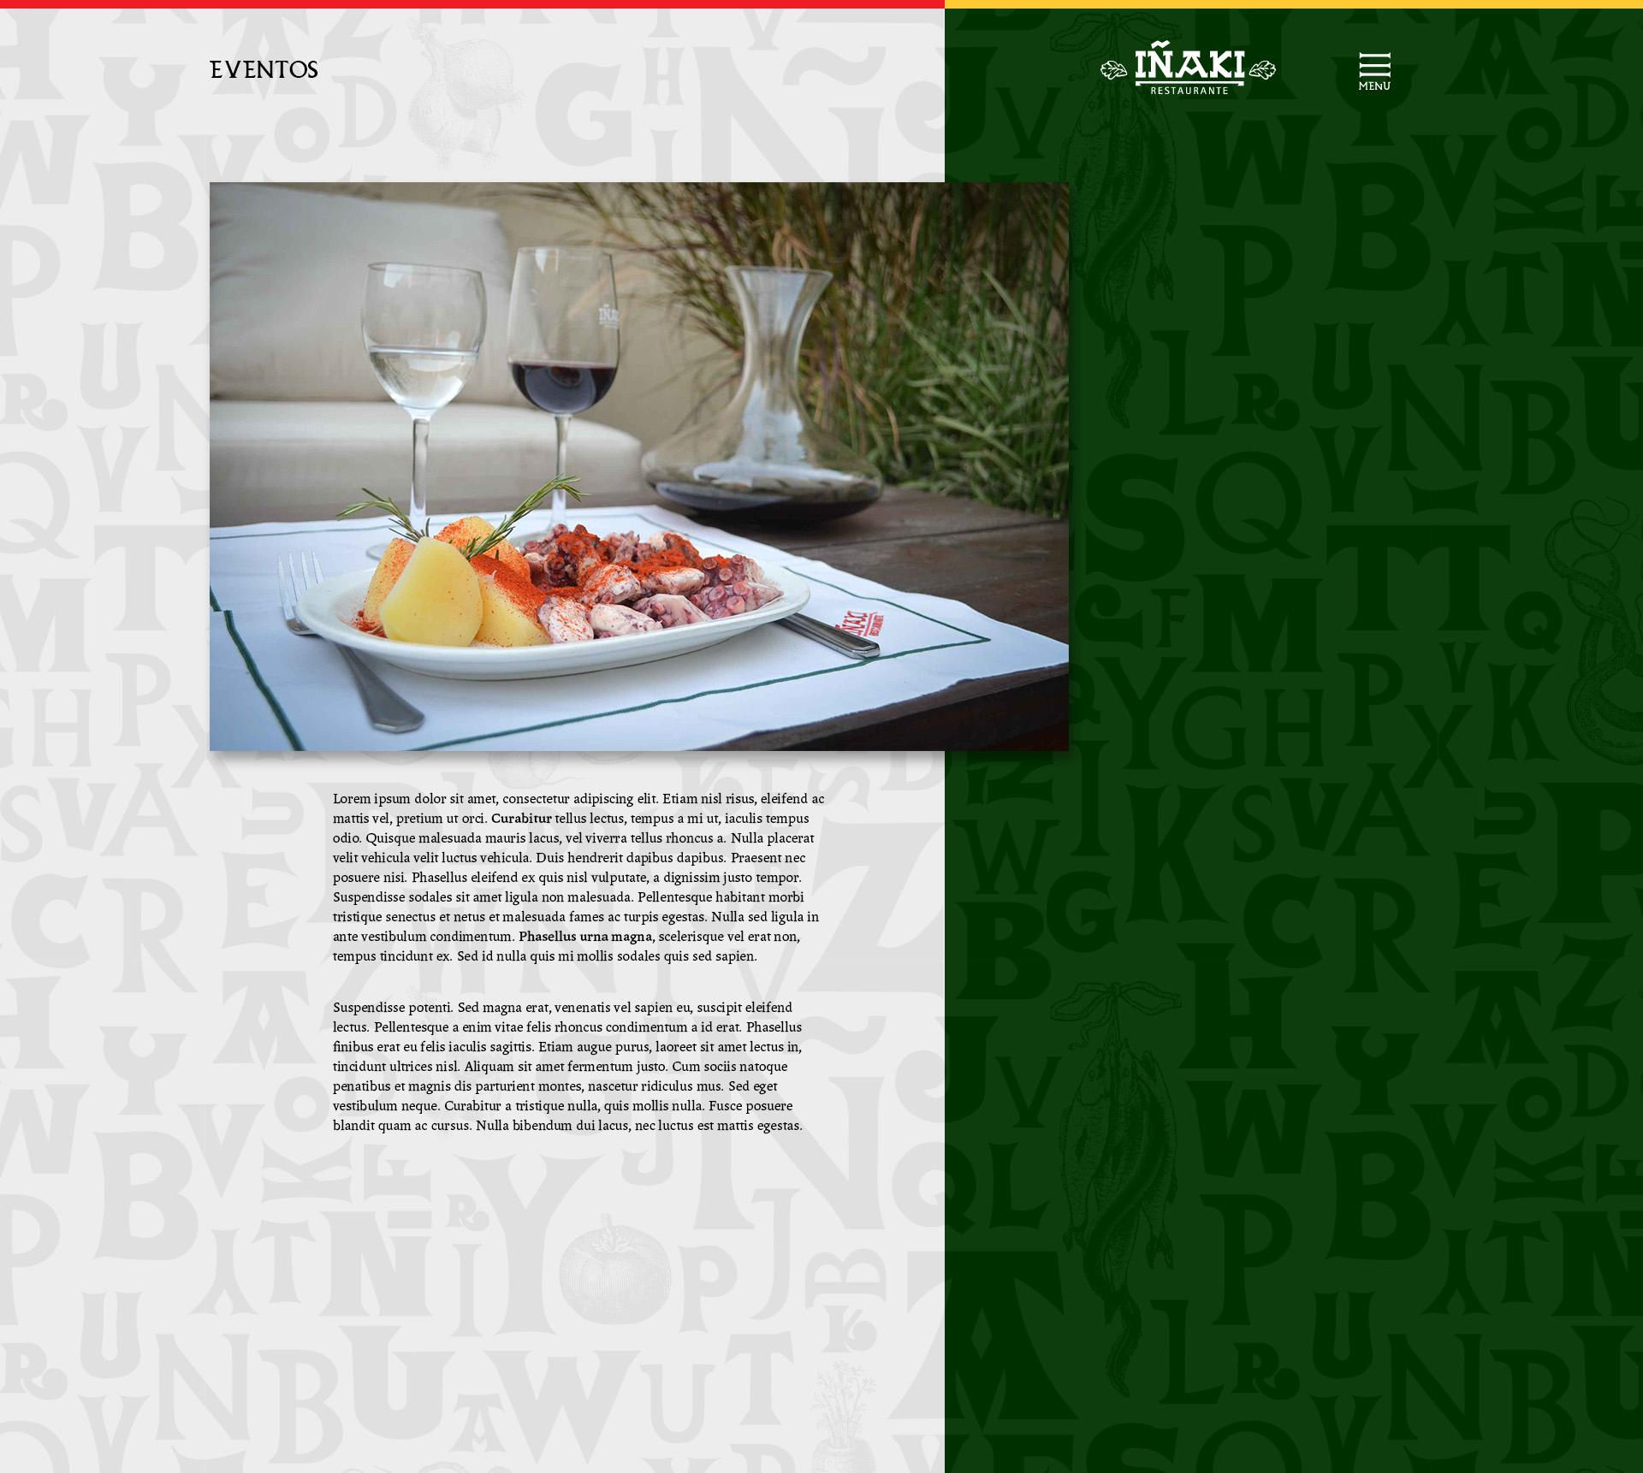

La plantilla correspondiente a esta página es Iñaki - Sección.psd

La estructura de esta página se compone de los siguientes elementos:

Estructura general (Header, Menú)

1 - Título de página

2 - Foto principal

3 - Texto descriptivo

Detalle de contenidos en página de Eventos:

*1 - Título de página*

Debe decir “Eventos” o el título que corresponda.

*2 - Foto principal*

Se trata de una fotografía que represente el contenido de la sección.

*3 - Texto descriptivo*

Bloque de texto que describe el servicio.

**Página de Eventos**

El usuario ingresa a esta sección a través del menú principal, desde cualquier parte del sitio.

El objetivo de esta página es contar los servicios para organización de Eventos que ofrece Iñaki.

La página de Eventos se ve de la siguiente forma:



La plantilla correspondiente a esta página es Iñaki - Sección.psd

La estructura de esta página se compone de los siguientes elementos:

Estructura general (Header, Menú)

1 - Título de página

2 - Foto principal

3 - Texto descriptivo

Detalle de contenidos en página de Eventos:

*1 - Título de página*

Debe decir “Eventos” o el título que corresponda.

*2 - Foto principal*

Se trata de una fotografía que represente el contenido de la sección.

*3 - Texto descriptivo*

Bloque de texto que describe el servicio.

**Página de Iñaki en casa**

El usuario ingresa a esta sección a través del menú principal, desde cualquier parte del sitio.

El objetivo de esta página es contar los servicios de cocina a domicilio que ofrece Iñaki.

La página de Iñaki en casa se ve de la siguiente forma, igual a la página de Eventos:



La plantilla correspondiente a esta página también es Iñaki - Sección.psd

La estructura de esta página se compone de los siguientes elementos:

Estructura general (Header, Menú)

1 - Título de página

2 - Foto principal

3 - Texto descriptivo

Detalle de contenidos en página de Iñaki en casa:

*1 - Título de página*

Debe decir “Iñaki en casa”.

*2 - Foto principal*

Se trata de una fotografía que represente el contenido de la sección o una imagen que se diseñe especialmente para describir este servicio.

Se adjunta la imagen en-casa.jpg para utilizar en esta sección.

*3 - Texto descriptivo*

Bloque de texto que describe el servicio.

**Página Cómo llego**

El usuario ingresa a esta sección a través del menú principal, desde cualquier parte del sitio.

El objetivo de esta página es mostrar cómo se puede llegar al restaurante Iñaki.

La página Cómo llego se ve de la siguiente forma, igual a la página de Eventos:



La plantilla correspondiente a esta página es Iñaki - Sección.psd

La estructura de esta página se compone de los siguientes elementos:

Estructura general (Header, Menú)

1 - Título de página

2 - Mapa de Google navegable

3 - Texto descriptivo

Detalle de contenidos en página Cómo llego:

*1 - Título de página*

Debe decir “Cómo llego al restaurante Iñaki”.

*2 - Mapa de Google navegable*

Se trata de un bloque de Google maps donde se muestra el restaurante Iñaki, ubicado en Monserrat. Se muestra en reemplazo de la foto que puede verse en la imagen.

*3 - Texto descriptivo*

Bloque de texto que describe los colectivos y medios de transporte que me permiten llegar. También podría dar una descripción de Monserrat como un barrio clásico de Buenos Aires.

Sitio web del restaurante Iñaki

Sobre Search Engine Optimization (SEO)

Deberá tenerse en cuenta que:

* El *title* del sitio debe ser “Restaurante Iñaki - Cocina vasca”
* La *description* debe decir: Iñaki es un restaurante de cocina vasca ubicado en la calle Moreno 1341, en el barrio Monserrat, Ciudad de Buenos Aires.
* Todas las imágenes deben tener un ALT que describa la sección donde se ubica.
* Se deberá crear un sitemap y subir a Google webmaster tools utilizando la siguiente cuenta:
  + Mail: seo.inaki@gmail.com
  + Contraseña: inakiSEO2016
* Se deberá crear un código de seguimiento de Google Analytics con la misma cuenta, e implementar.
* El teléfono incluído en el Menú de navegación debe figurar con el tag de html5 correspondiente a los números de teléfono.

Sitio web del restaurante Iñaki

Responsive design

Algunos comentarios a tener en cuenta:

* Se recomienda utilizar algún framework de frontend como Bootstrap, que facilite la adaptación a diferentes dispositivos móviles. Si no es viable debido a la grilla del diseño, es necesario tener en cuenta que hay que chequear en los dispositivos móviles que el contenido se vea como se plantea en el diseño.
* Entre los archivos que se entregan, los que tienen las versiones responsive son la página de Inicio, La bodega y La historia. Las otras (La carta, Cómo llego, Eventos e Iñaki en casa) deben seguir la misma lógica.
* El menú específicamente en todas sus versiones puede verse en el archivo de la página de Inicio, figura como layer oculto.
* En Mobile se desactivan los Hover, para evitar que haya que hacer doble click, ya que Safari para iOS por ejemplo toma el Hover como un click.
* El ancho máximo que debe tener el sitio es el que se plantea en la grilla del diseño. Ver la grilla antes de maquetar.
* En Tablet y Mobile, los botones no deben nunca ser más pequeños que 44x44 px, que es el estándar de iOS.
* El menú, si es posible, debe pasar a estar a la izquierda en versiones responsive.